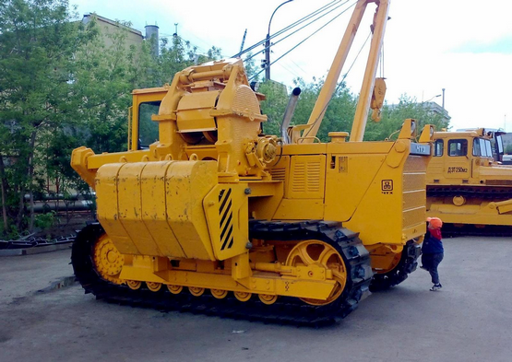
07-112 ТР12.04.01 гусеничный трубоукладчик грузоподъемностью до 12.5 тн на базе трактора Т-170М1Б.01, трансмиссия механическая, высота подъема крюка 5.4 м, неоткидываемый противовес до 3.5 тн, рабочий вес 25.3 тн, Д-180.121-1 180 лс, 7 км/час, ЧТЗ–Уралтрак г. Челябинск, начало 2000-х г.

Как известно, базой для монтажа трубоукладочного оборудования служил болотоходный трактор, однако. изготовитель модели, имея подходящую базу от модели бульдозера Б10Б, установил трубоукладочное оборудование на несоответствующий прототипу стандартный трактор Т-170М или Т10. Зато на коробке написал - «Масштабная модель»…

Трубоукладчик ТР12.04.01 предназначен для укладки трубопроводов в траншею, сопровождения очистных и изоляционных машин, а также для выполнения монтажных и подъемно-транспортных работ при строительстве трубопроводов с наружным диаметром до 720 мм на грунтах обычных и с пониженной несущей способностью.
Трубоукладчик предназначен для эксплуатации в климатических районах с минимальной температурой воздуха до минус 40°С.
Трубоукладчик выполнен на базе специальной модификации трактора. Увеличенные колея и длина опорной поверхности гусениц с широкими башмаками обеспечивают уменьшенное удельное давление на грунт и большой момент грузовой устойчивости трубоукладчиков. Для повышения точности монтажа трубопроводов и снижения динамических нагрузок - в механическом приводе трубоукладочного оборудования снижена минимальная скорость подъема/опускания груза и увеличена скорость подъема/опускания при свободном крюке.
Трубоукладчики ТР12 выпускаются в комплектации с пусковым двигателем - ТР12.04.01 или с электростартерной системой пуска (ЭССП) - ТР12.05.01. По отдельному заказу могут поставляться комплектации для работы в условиях низких температур с предпусковым подогревателем двигателя и (или) с дополнительным масляным радиатором в кабине, защитой ходовой части, утеплительным чехлом капота.
По заказу устанавливается и бульдозерное оборудование с неповоротным прямым отвалом. Марка такого трубоукладчика ТР12.06.02.

Челябинский тракторный завод выпускал трубоукладчики ТР12 в кооперации с заводом "Химмаш" г. Глазов в части грузоподъемного оборудования. Эта модель, по существу, являлась подобием известного и положительно зарекомендовавшего себя трубоукладчика ТГ-1224Е. В то же время в конструкцию ТР12 были внесены усовершенствования, затронувшие в основном базовый трактор. Модернизирован двигатель в части топливной аппаратуры. Теперь, помимо, дизельного топлива, обеспечена возможность работы на бензинах, керосинах, а также на газовом конденсате. Снижена скорость трубоукладчика на первой передаче, усилена конструкция жестких связей ходовой части, внедрена каркасная кабина с увеличенным остеклением.
Грузоподъемность ТР12 обеспечивается моментом грузовой устойчивости 35 тоннометров, что соответствует номинальной грузоподъемности 12 тонн (по ГОСТ 15619-70) или максимальной грузоподъемности 30 тонн при минимальном вылете по стандарту SAE J743b.
На трубоукладчике сохранен механический привод лебедки; при этом в редукторе привода добавлена третья передача. Третья передача привода обеспечивает повышенную скорость перемещения крюка и изменения вылета стрелы и предназначена для уменьшения времени на "холостые" перемещения грузоподъемного оборудования, т. е. для быстрого перемещения крюка без груза. Во фрикционах управления лебедки установлены диски с металлокерамическим покрытием.

ТЕХНИЧЕСКАЯ ХАРАКТЕРИСТИКА
Базовый трактор ..Т-170М1Б.01 (в спецкомплектции)
Эксплуатационная мощность двигателя, кВт (л.с.) при 1250 об/мин ..........132 (180)
Грузоподъемность номинальная, т .........12,5
Момент грузовой устойчивости, т.м .........35
Максимальная высота подъема крюка, м .. 5,4
Глубина опускания крюка при минимальном вылете груза,м, ...............................2,5
Скорость передвижения, км/ч:
- вперед ..............................1,75 - 7,06
- назад ...............................2,49 - 8,41
Среднее удельное давление на грунт левой гусеницы (при использовании всего момента устойчивости и нагрузке на крюке 12,5 т), кгс/см2..................1,7
Расчетное максимальное тяговое усилие на ведущем колесе, т ........................... 23
Масса, кг .................................. 25300
Емкость топливного бака, л ...............300
ГРУЗОПОДЬЕМНОЕ ОБОРУДОВАНИЕ
Лебедка:
- тип 2-барабанная, реверсивная, с многодисковыми фрикционными муфтами включения и
гидравлическим управлением
- привод от верхнего вала коробки передач через трехступенчатый редуктор, цепную передачу и
карданный вал
- тормоза ленточные, нормальнозамкнутые
Скорость подъема и опускания крюка, м/мин:
- первая ................................. 1,6 - 3,3
- вторая .................................. 6,2 - 13
- третья ................................. 16,4 - 34
Время изменения вылета груза от 1,5 м до 6,5 м при включенной передаче редуктора, с, не более:
- первой ..........................................56
- второй ..........................................15
- третьей ..........................................6
Грузовой и стреловой канаты:
- диаметр, мм .......................19,5 или 20
- длина грузового каната, м .................49
- длина стрелового каната, м .............45,5
Противовес:
- тип .............................. неоткидываемый
- количество грузов, шт .........................4
- масса одного груза, кг .....................820
- масса противовеса, кг .....................3500
Стрела: трубчатая конструкция прямоугольного сечения, - длина, м ........7
Заправочные емкости, л:
- картер лебедки .................................18
- картер зубчатых передач редуктора .........8
- картер цепной передачи редуктора ..........2
- гидросистемы трубоукладчика ...........116,5

